Communiqué de presse

Un fonctionnement économique avec les grues mobiles de construction Liebherr

⸺

Hybrid Power Concept : possibilité de travailler sans émissions locales

Fonctionnement sur le courant du chantier nettement plus économique que le fonctionnement au diesel

Fonctionnement HVO possible dès le départ de l’usine

L’époque où les machines fonctionnaient exclusivement au diesel sur les chantiers est révolue. Même les grues mobiles de construction Liebherr ne fonctionnent plus exclusivement avec des combustibles fossiles. Le carburant alternatif HVO peut être utilisé pour se rendre sur le lieu d’intervention suivant. Une fois sur place, le courant du chantier ou un accumulateur d’énergie mobile basé sur une batterie peuvent prendre le relais.

Biberach (Allemagne), le 9 novembre 2023 – Les grues mobiles de construction Liebherr se déplacent comme des grues-taxis d’un lieu d’intervention à un autre. Elles peuvent être montées et utilisées rapidement et facilement par une seule personne. Pour se rendre sur le lieu d’intervention, il est possible d’utiliser, pour le fonctionnement, des carburants alternatifs comme le HVO. Le carburant alternatif peut être utilisé aussi bien pour l’entraînement de la partie tournante que pour celle du châssis.

Possibilité de faire fonctionner la grue sans moteur diesel

En fonctionnement, la grue mobile de chantier peut fonctionner en mode électrique grâce à l’électricité du chantier, sans qu’il ne soit nécessaire d’utiliser le moteur diesel. Grâce à ce « Hybrid Power Concept », la grue fonctionne sans émissions locales et est très silencieuse : un avantage dans les zones résidentielles ou sur les chantiers réalisés de nuit. Si le courant du chantier est utilisé, le fonctionnement de la grue est nettement plus économique : sur une année, cela ne représente en effet que 10 % des coûts d’exploitation liés à l’utilisation d’un moteur diesel.

Si l’électricité disponible sur place est insuffisante ou inexistante, l’accumulateur d’énergie mobile basé sur des batteries Liduro Power Port (LPO) Liebherr peut prendre le relais, de sorte que les engins de chantier hybrides ou entièrement électriques peuvent être exploités et chargés localement sans émissions. Un groupe électrogène diesel peut également continuer à être utilisé.

Possibilité de fonctionnement HVO des grues existantes

Le carburant alternatif HVO (Hydrotreated Vegetable Oils), fabriqué à partir d’huiles végétales hydrogénées, peut être utilisé à l’état pur ou mélangé au diesel dans les proportions souhaitées. Le carburant utilisé par les machines Liebherr provient de déchets de l’industrie alimentaire, l’huile de palme n’est pas utilisée. En réduisant les émissions de gaz d’échappement, le HVO peut contribuer à limiter les émissions de gaz à effet de serre dans le monde. Ce carburant est parfaitement compatible avec tous les composants du moteur.

Au sujet du segment des grues à tour Liebherr

Avec une expérience de plus de sept décennies, Liebherr compte parmi les spécialistes reconnus des techniques de levage sur les chantiers de toutes sortes. La gamme des Tower Cranes de Liebherr rassemble un vaste programme de grues à tour haut de gamme qui sont utilisées dans le monde entier. Le programme comporte des grues à montage rapide, à pivotement supérieur, à flèche relevable, des grues spéciales ainsi que des grues mobiles de construction. En plus des produits, Liebherr Tower Cranes propose un large éventail de prestations de service qui complètent le portefeuille : Tower Crane Solutions, Tower Crane Center et Tower Crane Customer Service.

À propos du groupe Liebherr

Le groupe Liebherr est une entreprise technologique familiale avec une gamme de produits largement diversifiée. L’entreprise compte parmi les plus grands fabricants d’engins de construction au monde. Mais elle propose également des produits et des services de grande qualité répondant aux besoins en matière de rentabilité dans de nombreux autres domaines. Le groupe comprend aujourd’hui plus de 140 sociétés sur tous les continents. En 2022, il employait plus de 50 000 personnes et réalisait un chiffre d’affaires total consolidé de plus de 12,5 milliards d’euros. Liebherr a été fondée en 1949 à Kirchdorf an der Iller, dans le sud de l’Allemagne. Depuis, ses collaborateurs ont pour objectif de séduire les clients avec des solutions sophistiquées et de contribuer au progrès technologique.

Ein Bild, das Rad, draußen, Landfahrzeug, Fahrzeug enthält.
Images

liebherr-mk-88-4-1-01.jpg  
Pour la grue maniable MK 88-4.1 de Liebherr même les routes étroites ne posent aucun problème. L’utilisation du HVO lui permet d’atteindre sa prochaine destination avec moins d’émissions de gaz d’échappement.

Ein Bild, das Himmel, Wolke, draußen, Kran enthält.

liebherr-mk-88-4-1-02.jpg  
Les grues de construction mobiles Liebherr peuvent fonctionner localement sans émettre de CO2 grâce au Hybrid Power Concept.

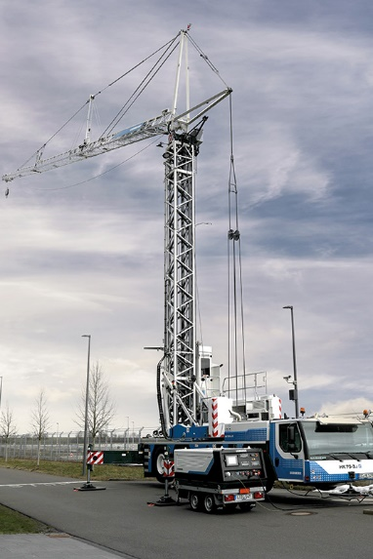

liebherr-mk-liduro-03   
Ils se complètent de manière optimale : l’accumulateur d’énergie mobile sur batterie Liduro Power Port (LPO) et la grue mobile de construction, tous deux de la maison Liebherr.

Contact

Astrid Kuzia  
Spécialiste de la communication  
Téléphone : +49 7351/41 – 4044  
E-mail : astrid.kuzia@liebherr.com

Une publication de

Liebherr-Werk Biberach GmbH   
Biberach / Allemagne  
www.liebherr.com